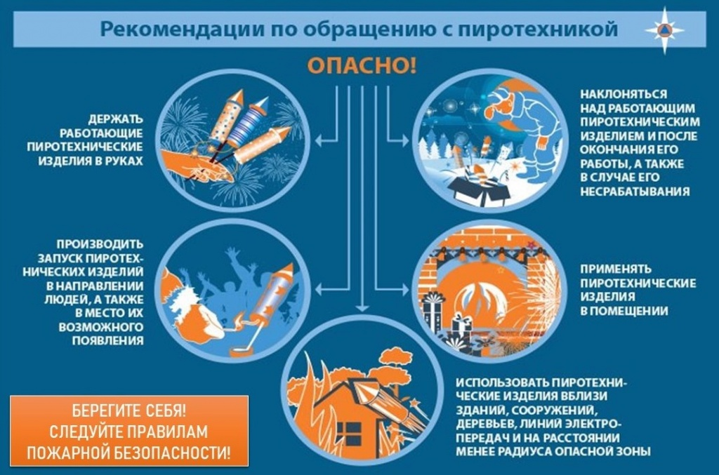

**Требования безопасности при использовании пиротехнических изделий**

Использование пиротехнических изделий необходимо производить строго в соответствии с их инструкцией по применению и на безопасном расстоянии от массового скопления людей и объектов защиты (в том числе с учетом размеров опасной зоны).

Применение пиротехнических изделий, за исключением хлопушек и бенгальских свечей **запрещается**:

в помещениях, зданиях и сооружениях любого функционального назначения, за исключением применения специальных сценических эффектов, профессиональных пиротехнических изделий и огневых эффектов, для которых разработан комплекс дополнительных инженерно-технических мероприятий по обеспечению пожарной безопасности;

на территориях взрывоопасных и пожароопасных объектов, в полосах отчуждения железных дорог, нефтепроводов, газопроводов и линий высоковольтной электропередачи;

на кровлях, покрытии, балконах, лоджиях и выступающих частях фасадов зданий (сооружений);

во время проведения митингов, демонстраций, шествий и пикетирования;

на территориях особо ценных объектов культурного наследия народов Российской Федерации, памятников истории и культуры, кладбищ и культовых сооружений, заповедников, заказников и национальных парков;

при погодных условиях, не позволяющих обеспечить безопасность при их использовании;

лицам, не преодолевшим возрастного ограничения, установленного производителем пиротехнического изделия.

При подготовке и проведении фейерверков в местах массового пребывания людей с использованием пиротехнических изделий:

должны быть реализованы дополнительные инженерно-технические мероприятия, при выполнении которых возможно проведение фейерверка с учетом требований инструкции на применяемые пиротехнические изделия. Они должны включать схему местности с нанесением на ней пунктов размещения фейерверочных изделий, предусматривать безопасные расстояния до зданий, сооружений с указанием границ безопасной зоны, а также места хранения пиротехнической продукции и ее утилизации;

зрители должны находиться с наветренной стороны. Безопасное расстояние от мест проведения фейерверка до зданий и зрителей определяется с учетом требований инструкции применяемых пиротехнических изделий;

на площадках, с которых запускаются пиротехнические изделия, запрещается курить и разводить огонь, а также оставлять пиротехнические изделия без присмотра;

безопасность при устройстве фейерверков возлагается на организацию и (или) физических лиц, проводящих фейерверк;

после использования пиротехнических изделий территория должна быть осмотрена и очищена от отработанных, несработавших пиротехнических изделий и их опасных элементов.

## Правила безопасности при применении пиротехнических изделий во время проведения концертных и спортивных мероприятий с массовым пребыванием людей изложены в разделе XXIV Правил противопожарного режима в РФ (Постановление Правительства РФ от 16 сентября 2020 г. № 1479 "Об утверждении Правил противопожарного режима в Российской Федерации")

Уважаемые жители Северобайкальского района и г. Северобайкальск РБ, не пренебрегайте правилами пожарной безопасности! Соблюдайте меры пожарной безопасности. В случае пожара немедленно вызовете пожарную охрану, позвонив на телефон спасения «**01**», (с сотового «**101,112**»). Помните от ваших действий и бездействий могут зависеть ваши жизни и жизни близких вам людей!

**Помните, что пожар легче предупредить, чем его потушить!**

Инструктор ПП «12-го Северобайкальского ОГПС» О.И. Кибякова

Дознаватель ОНДПР по Северобайкальскому,

Муйскому районам и г. Северобайкальск

УНДПР ГУ МЧС России по РБ

лейтенант внутренней службы А.А. Дёмин